Инструкция для входа в Систему ЕАИС ОКО для прохождения РИКУ

Для работы в Системе откройте браузер (рекомендованный браузер для работы Google Chrome) выполните вход в личный кабинет педагога через сайт https://dit.mosreg.ru Московской области или https://myschool.mosreg.ru , или https://shkola.mosreg.ru/mo/

Первый вариант входа в ЕАИС ОКО

1.Перейдите по ссылке https://dit.mosreg.ru

2. Нажмите кнопку «Войти как сотрудник/обучающийся общеобразовательной организации» или «Войти как сотрудник/обучающийся организации среднего профессионального образования» в зависимости от профиля организации.
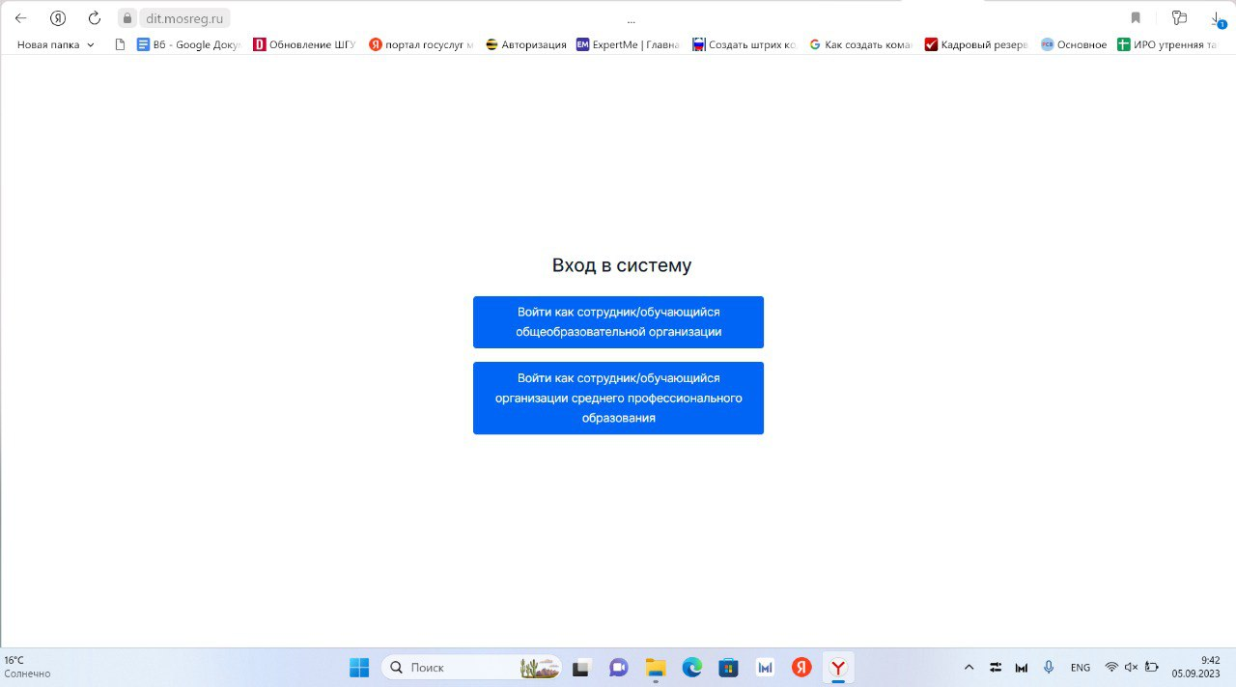

3. Авторизуйтесь 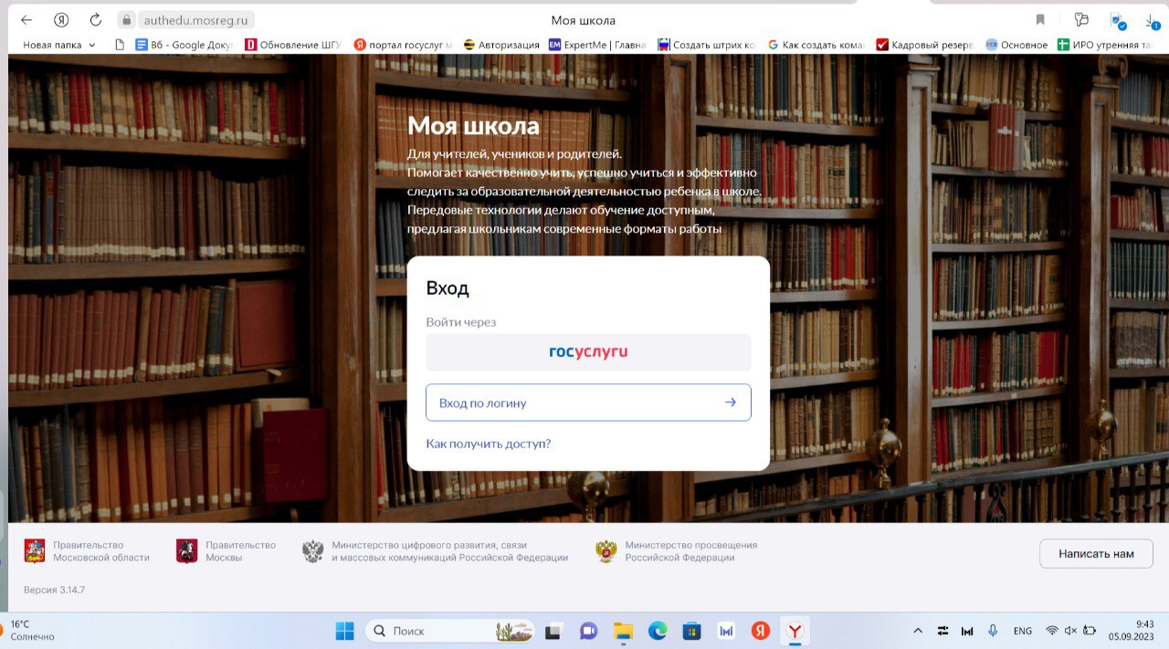
- Либо выберите вариант «ГОСУСЛУГИ» и укажите ваши логин и пароль Госуслуг.
- Либо выберите вариант «Вход по логину» и укажите логин и пароль от ЛК педагога на Школьном портале/Моей школе

4. При правильном выполнении вышеперечисленных пунктов выполнится переход к Системе ЕИАС ОКО.
Далее выберите в меню слева пункт «Оценка компетенций»

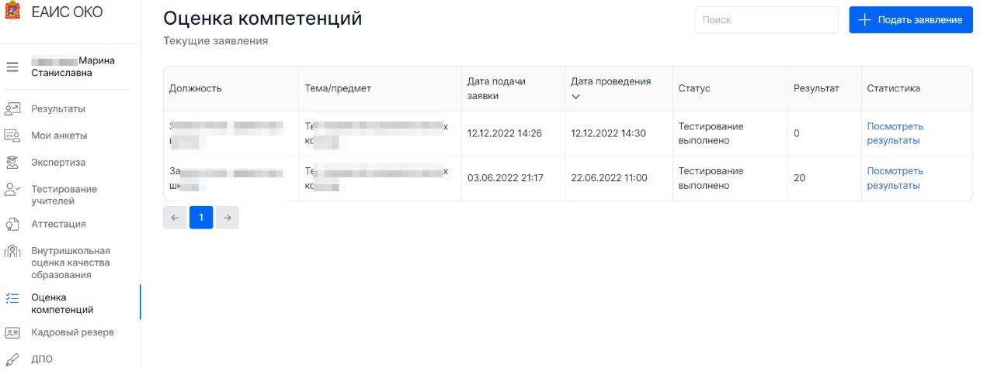

5. Нажмите на строку со своей заявкой и ждите, когда появится кнопка «Перейти к тестированию».
Нажмите кнопку «Перейти к тестированию» и введите пароль, который назовет наблюдатель в аудитории.

Второй вариант входа в ЕАИС ОКО - вход через ФГИС «Моя школа» по ссылкам https://myschool.mosreg.ru или https://shkola.mosreg.ru/mo/

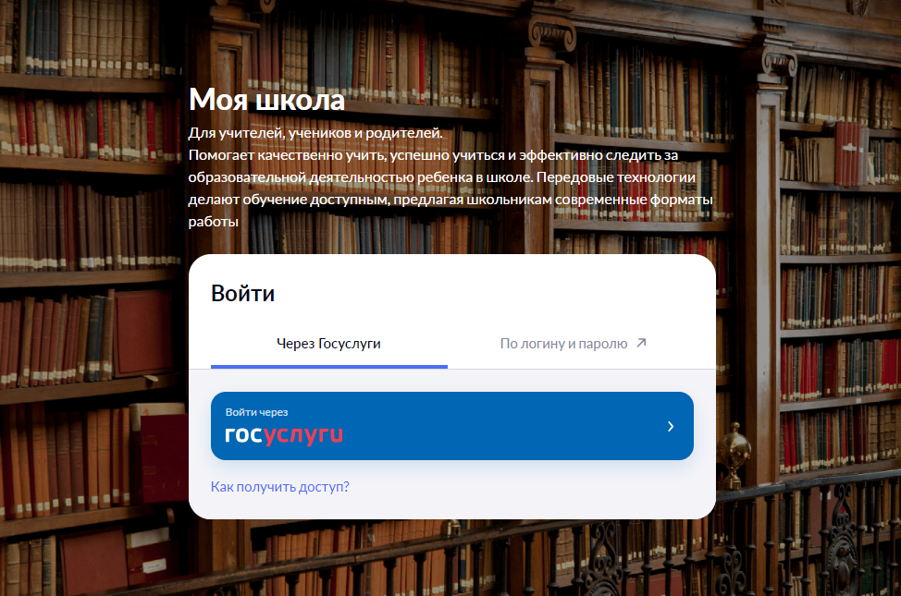
1.Авторизуйтесь на сайте сервиса ФГИС «Моя школа» 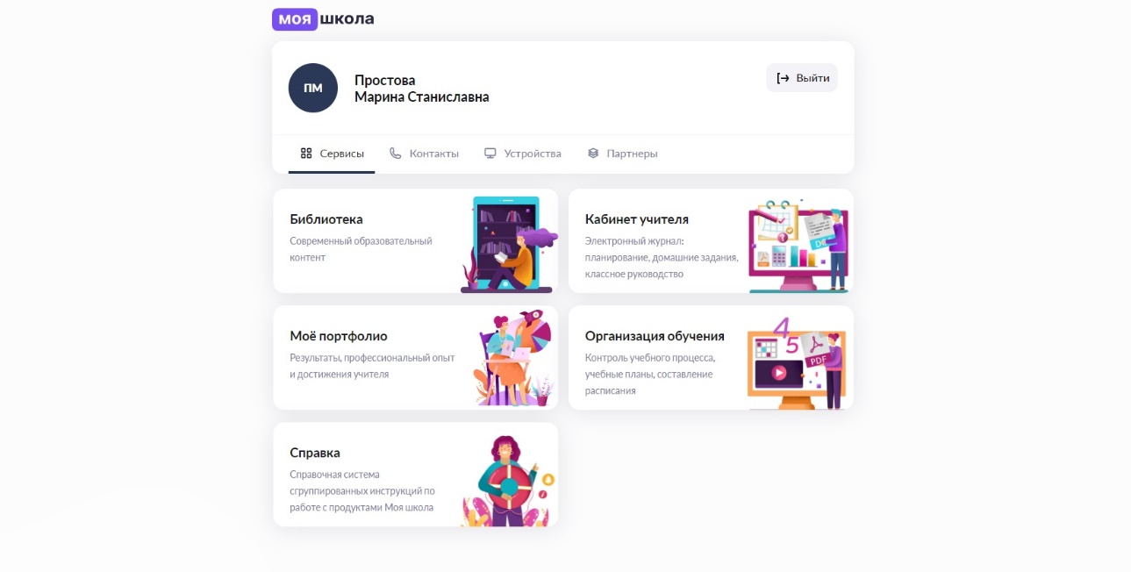

2. Перейдите на ФГИС «Моя школа» во вкладку «Кабинет учителя»
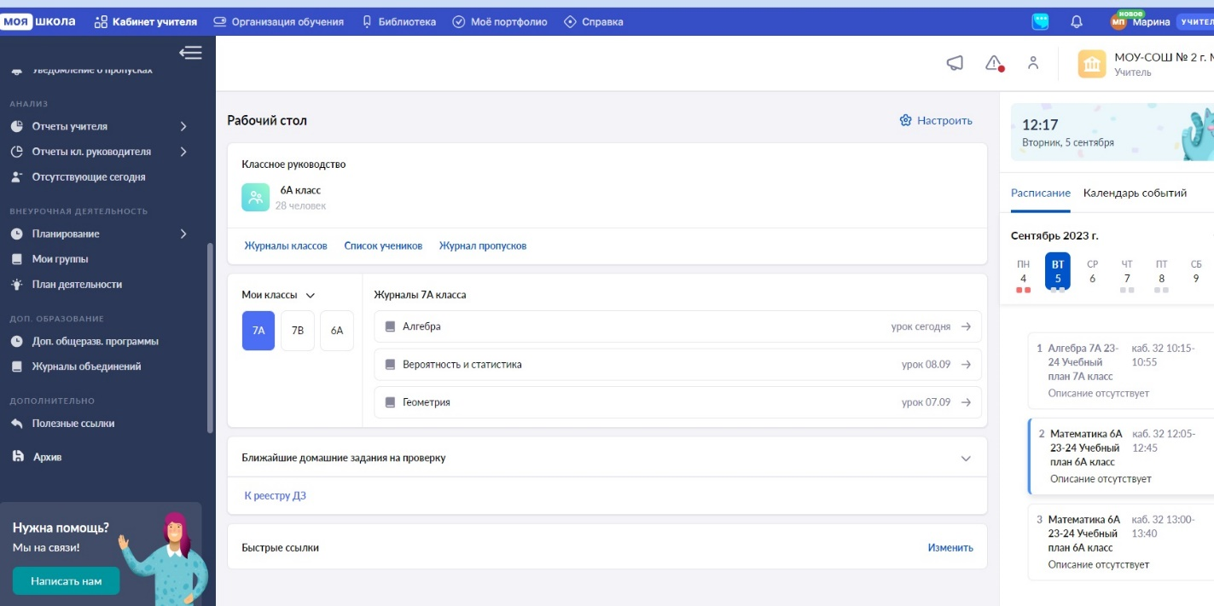

3. Найдите в списке предлагаемых сервисов вкладку «Полезные ссылки»

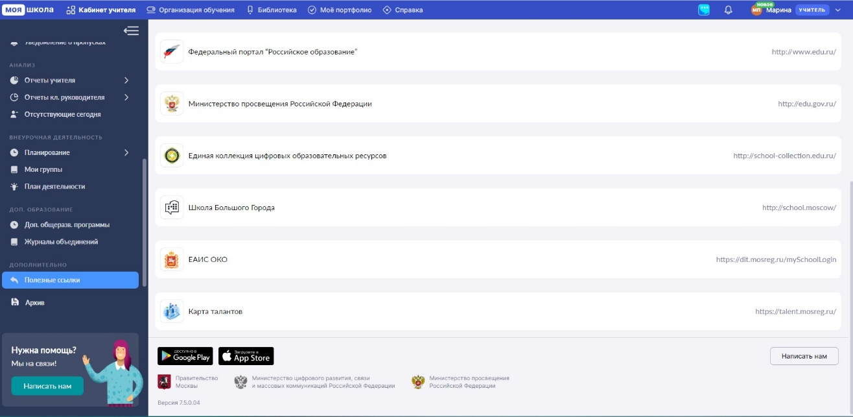

4. При правильном выполнении вышеперечисленных пунктов выполнится переход к Системе ЕИАС ОКО.
Далее выберите в меню слева пункт «Оценка компетенций»

5. Нажмите на строку со своей заявкой и ждите, когда появится кнопка «Перейти к тестированию».
Нажмите кнопку «Перейти к тестированию» и введите пароль, который назовет наблюдатель в аудитории.

Третий вариант входа в ЕАИС ОКО: для воспитателей, у которых есть прямая ссылка на ОКО и данные для входа

- Выполните вход в личный кабинет педагога через сайт https://dit.mosreg.ru/login
- Используйте логин и пароль к личному кабинеты (НЕ к госуслугам!)

Четвертый вариант входа в ЕИАС ОКО (данный вход работает временно)

- В поисковой строке браузера набираем: https://uslugi.mosreg.ru/
- На портале госуслуг – «Войти» - Авторизация
- Выбираем плашку «ДНЕВНИК СТУДЕНТА КОЛЛЕДЖА» - войти через ЕСИА – ОКО – Оценка компетенций

